附件1:
中大医院体检须知
欢迎您来中大医院健康管理中心体检，有关提醒事项如下：
- 体检要点：提前更新 “苏康码”，务必带身份证。
- 体检预约：全面采用预约体检，具体操作见附件（微信小程序-体检预约流程）（部分人员由于没有提供手机号码，不能通过微信小程序预约，只能通过电话预约）。有预约困难的受检者，可通过我中心提供的体检预约服务获取帮助，体检预约服务专线025-83337502，体检预约服务时间：工作日下午14:00-17:00。（特别提醒，仅在本时间段开放电话预约咨询服务）。
- 体检时间：7月8日-9月30日（预计7月7日开通网上预约），上午7:30开始，9:30前到达。为保证您正常体检，请在预约时间来体检。（周日休息不体检）
- 体检地点：中大医院2号楼2楼健康管理中心。地址：鼓楼区丁家桥87号，（停车场在2号楼地下室，需要停车者8点前来，以免停车拥挤）。（友情提醒：医院停车紧张，尽量不要开车前来）。健康管理中心可由东南大学大门进入至2号楼，需要用身份证刷卡才能通过门禁进楼（必要时提供体检通知、预约信息等给安保人员），按照指引到2楼健康管理中心进行流行病学调查。（特别提醒：门禁系统内只有预约体检单位和个人的身份信息，所以请您按照预约安排时间段如期来体检）
- 体检流程：门口出示“苏康码”（老年人可填写流行病学调查表），凭本人身份证至前台领取体检表，按照自动排队系统指引到相关科室检查，检查完成后请将体检表交至前台确认项目完成情况，并交表。
- 激烈的运动、体力活动等将会对体检结果产生影响，请您体检前三天保持常态的活动量，避免剧烈活动。
- 体检前一天请勿进食油腻食物，勿饮酒，晚十点后，请勿进食。
- 体检当日请穿袖口宽松衣服，以免抽血后袖口过紧不利按压止血导致淤青等。女性请避开例假期体检，勿穿连衣裙、连裤袜等不方便穿脱的衣服，勿穿戴金属类衣服及饰物。
- 体检当日空腹来检（服用降压药等特殊药物者当日可以极少量水服用药物），完成空腹检查项目后方可进食、进水（空腹项目：抽血及肝胆胰脾彩超）。
- 男性行膀胱及前列腺彩超检查前，需要保持膀胱适当充盈；
- 已孕者请勿行CT及乳腺机检查；备孕者请告之CT及乳腺机室检查医生，做好防护后进行检查；哺乳及孕期女性建议将乳腺机检查更改为乳腺彩超检查。
- 体检报告在体检结束后由单位统一取回。
- 流行病学调查内容，因疫情防控需要，请您在体检前先评估自身健康状态，符合以下条件者，方可来院参加体检，并配合体检中心工作人员做好现场筛查工作。
  - 目前体温正常，无咳嗽等呼吸道症状，无酸痛乏力症状；
  - 28天内无中高风险地区（具体地区按相关通告执行）旅游史、居住史：
  - 28天内无接触过来自中高风险地区（含境外）的发热或有呼吸道症状的患者 ；
  - 28天内无境外旅游史、居住史；
  - 28天内无接触过回国或来华人员；
  - 无聚集(周围2人及以上)发病现象；
请您确保无上述情况，保证“苏康码”为绿色，以免劝阻回返给您带来不便。
- 咨询电话：体检咨询025-83272105，体检预约咨询专线025-83337502。

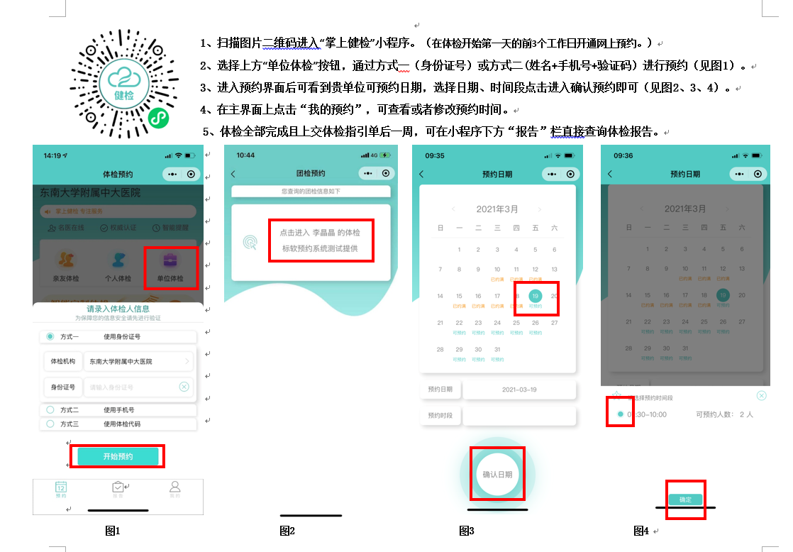

修改预约：在主界面上点击“我的预约”，可查看或者修改预约时间。
报告查询：体检全部完成且上交体检指引单后一周，可在小程序下方“报告”栏直接查询体检报告。
预约咨询：专线025-83337502，体检预约服务时间：工作日下午14:00-17:00。（特别提醒，仅在本时间段开放电话预约咨询服务）

